ЗВІТ
про роботу
закладу дошкільної освіти
(ясла - садок) №210

м. Київ – 2023

Даний звіт зроблений на підставі наказу Міністерства освіти і науки України від 23.03.2005р. №178, дошкільний навчальний заклад (ясла - садок) №210 розташований за адресою: 02095, м. Київ, вул. Срібнокільська – 14 - Б. Проектна потужність - 14 груп - 250 вихованців. Функціонує 8 груп - 221 дитина, 6 груп - орендує Комунальне некомерційне підприємство «Центр первинної медико – санітарної допомоги Дарницького району м. Києва з 2000 року.
У 2022 – 2023 навчальному році планова наповнюваність закладу дітьми ясельного та дошкільного віку складає 224 дитини.
У зв'язку зі збройною агресією РФ та запровадження та території України воєнного стану відповідно до Указу Президента України від 24 лютого 2022 року № 64/2022 «Про введення воєнного стану в Україні», Указу Президента України від 14 березня 2022 року № 133/2022 «Про продовження строку дії воєнного стану в Україні», Указу Президента України від 18 квітня 2022 року № 259/2022 «Про продовження строку дії воєнного стану в Україні», Указу Президента України від 17 травня 2022 року № 341/2022 «Про продовження строку дії воєнного стану в Україні», Указу Президента України від 12 серпня 2022 року № 573/2022 «Про продовження строку дії воєнного стану в Україні», Указу Президента України від 07 листопада 2022 року № 757/2022 «Про продовження строку дії воєнного стану в Україні», Указу Президента України від 06 лютого 2023 року № 58/2023 «Про продовження строку дії воєнного стану в Україні», Указу Президента України від 01 травня 2023 року № 254/2023 «Про продовження строку дії воєнного стану в Україні», керуючись статтею 113 Кодексу законів про працю України та загрозою для життя і здоров'я працівників – працівники перебувають на простої.

В закладі за мережею та системою електронного запису в наявності:
2 групи для дітей ясельного віку – 45 дітей
2 групи для дітей молодшого дошкільного віку - 61 дитина
2 групи для дітей середнього дошкільного віку - 58 дітей
2 групи для дітей старшого дошкільного віку – 60 дітей (5 дітей на другий рік навчання в старшій групі)

№ | Відомості | Показники
1 | Мова навчання | Українська
2. | Кількість груп усього | 8
2. | ясельні | 2
2. | дошкільні | 6
3. | Режим роботи груп:
3. | 10,5 годин | 5
3. | 12 годин | 3
4. | Кількість вихованців | 224
5. | Кількість працівників усього | 38
5. | педагогічний персонал | 20 (1 декретна відпустка)
5. | обслуговуючий персонал | 18 (1 мед.працівник)

У зв'язку з відсутністю в дошкільному навчальному закладі (ясла - садок) №210 тимчасового укриття, освітній процес у 2022 - 2023 навчальному році – не проводився. Але з урахуванням надходжень чисельних звернень батьків вихованців, щодо необхідності забезпечення дітей місцями повного дня - частина вихованців дошкільного закладу відвідували заклади в яких відновлено освітній процес в умовах воєнного стану.
Станом на травень 2023 року – 65 вихованців відвідували заклади дошкільної освіти Дарницького району міста Києва в яких відновлено освітній процес в умовах воєнного стану
№ ДНЗ | кількість вихованців  2-3 роки | кількість вихованців  3- 6 (7) років | Всього | Пільгові категорії
 |  |  |  | ВПО | АТО | Б/Д
№ 21 | 1 | 16 | 17 | 6 |  | 1
№100 | 0 | 8 | 8 | 0 | 0 | 0
№245 | 0 | 1 | 1 | 0 | 0 | 0
№315 | 5 | 23 | 28 | 5 | 1 | 0
№445 | 0 | 8 | 8 | 5 | 0 | 0
№550 | 1 | 2 | 3 | 0 | 0 | 0
Всього | 7 | 58 | 65 | 16 | 1 | 1

Головною метою дошкільних установ є забезпечення реалізації права громадян на здобуття дошкільної освіти, задоволення потреб у нагляді, догляді та оздоровленні дітей, створені умов для їх фізичного, розумового і духовного розвитку.
Також до закладу освіти протягом 2022-2023 навчального року були зараховані вихованці до різних вікових груп з урахуванням вільного місця, а також прийняті діти пільгових категорій, а саме 5 дітей (батьки, яких є учасниками АТО, УБД), 4 дитини з багатодітних сімей, 31 дитина з статусом внутрішньо переміщеної особи.
Заклад дошкільної освіти здійснює свою діяльність відповідно до нормативних документів та законодавчих актів України: Конституції України, Закону України «Про освіту», Закону України «Про дошкільну освіту», Положення «Про дошкільний навчальний заклад», Базового компонента дошкільної освіти України, Закону України «Про охорону праці», Закон України «Про дорожній рух», Закон України «Про мови», Закони України «Про цивільний захист», Освітня програма «Дитина» для дітей від 2 до 7 років. А також відповідно власного Статуту, Програми розвитку та річного плану роботи.
Завдання звітування:
1. Забезпечити прозорість, відкритість та демократичність управління навчальним закладом.
2. Стимулювати вплив громадськості на прийняття та виконання керівником відповідних рішень у сфері управління навчальним закладом.

АНАЛІЗ ПЕДАГОГІЧНОГО СКЛАДУ
ЗДО № 210 укомплектований педагогічними кадрами до складу якого входять 19 педпрацівників: 1 директор, 1 вихователь – методист, 1 практичний психолог, 1 музичний керівник, 1 інструктор з плавання, 1 інструктор з фізкультури, 13 вихователів (відкриті - 2,58 вакансії - на посаду вихователь дітей дошкільного віку, 1 – музичний керівник).
З повною вищою освітою (спеціаліст, магістр) – 11 педагогів та 3 працівника, які закінчили непедагогічний заклад, ступінь вищої освіти (бакалавр) - 3, з базовою вищою освітою (бакалавр) - 2 педагоги.
Дошкільний заклад має необхідні умови для вирішення загально - освітніх, фізкультурно - оздоровчих заходів, групи оснащені іграшками згідно типового переліку, постійно оновлюється розвивальне - ігрове середовище.
У період 2022 – 2023 навчального року два педагогічних працівника вступили та є студентами І курсу (заочна форма навчання) до Національного педагогічного університету ім. М.П. Драгоманова, ІV рівень акредитації, освітньо – кваліфікаційний рівень – магістр, за спеціальністю «Психологія» - Паламарчук Ірина Геннадіївна, за спеціальністю «Дошкільна Освіта» - Пастернак Світлана Олексіївна.
Атестаційний період – це важливий етап діяльності навчального закладу. Досвід найбільш авторитетних керівників свідчить, що атестація відіграє основну роль у становленні, згуртуванні та вихованні творчого колективу. Під час атестації вивчались професійні якості педагога, його сильні та слабкі сторони, рівень загальної культури, створювались оптимальні умови для вивчення і впровадження передового педагогічного досвіду кращих педагогів навчального закладу. Атестація педагогічних працівників закладів освіти проводилась відповідно до Закону України «Про освіту» (ст. 23), Типового положення про атестацію педагогічних працівників України, затвердженого наказом Міністерства освіти і науки України № 930 від 06 жовтня 2010 року, зареєстрованому в Міністерстві юстиції 14 грудня 2010 року.
Якісний склад педагогів закладу є таким: кваліфікаційну категорію «спеціаліст вищої категорії» - 1, «спеціаліст першої категорії» - 4, «спеціаліст другої категорії» - 6, «спеціаліст» - 5, спеціалісти по тарифним розрядам – 2, звання «вихователь - методист» - 1.
Педагогічний колектив закладу освіти постійно працює над підвищенням свого професійного рівня так 12 педагогічних працівників, а саме директор, вихователі та інструктор з плавання - пройшли дистанційні курси підвищення кваліфікації в Київському університеті імені Бориса Грінченка в Інституті післядипломної освіти, а також за особистим вибором навчальної платформи педагогом, а це - Всеукраїнська громадська організація «Асоціація працівників дошкільної освіти», Міністерство соціальної політики, платформа для курсів «PROMETHEUS». Директор Олійник Т.В. проходила навчання та перевірку знань у сфері цивільного захисту в Навчально – методичному центрі цивільного захисту та безпеки життєдіяльності міста Києва у період з 06 квітня 2023 до 10 квітня 2023 року.
Так у 2022 – 2023 навчальному році відповідно графіку атестації педагогічних працівників – атестація не проводилась.
Так деякі працівники з метою належного функціонування чергових закладів дошкільної освіти Дарницького району міста Києва перебували у службовому відрядженні до ЗДО №445, виконуючи функції вихователя Гижко С.С., Сідорчук Ю.І. та музичного керівника Кириленко А.П.

УПРАВЛІНСЬКА ДІЯЛЬНІСТЬ
З метою визначення рівня та вдосконалення навчально-виховного процесу адміністрацією ЗДО № 210 були охоплені контролем усі суттєві питання та згідно річного плану роботи закладу планувалися наступні завдання на 2022 – 2023 навчальний рік.
І квартал – Формувати у вихованців активну життєву позицію щодо власного життя та власної безпеки, озброєння його знаннями та навичками безпечної поведінки вдома, на вулиці, у дошкільному закладі, збереження та зміцнення здоров’я, формування здорового способу життя дошкільнят
ІІ квартал– Формувати основи екологічної культури дошкільників під час ознайомлення із природою рідного краю.
ІІІ квартал – Розвивати морально-етичні якості дошкільників засобами художньої літератури Організація театралізованої діяльності дітей дошкільного віку через виховання патріотизму та мовленнєвого розвитку
ІV квартал – Використання оздоровчих інноваційних технологій в дошкільному навчальному закладі
У зв'язку зі збройною агресією РФ та запровадження та території України воєнного стану - завдання закладу у 2022 – 2023 навчальному році не реалізовані.
Впродовж року адміністрацією дошкільного закладу було неодноразово організовано благодійний збір предметів, речей, медикаментів для Захисників та Захисниць України, а також спільне виготовлення окопних свічок.
Також був оголошений збір необхідного для внутрішньо переміщених осіб, які потребували одяг, предмети посуду, постільну білизну, взуття.
Колектив закладу тісно співпрацювали з благодійною організацією «Благодійний фонд «БЕАТА ВІТА» про що свідчить отримана подяка від директора Яценко С.М. 01.05.2023 року.
За вагомий внесок у зміцнення обороноздатності держави, всебічну волонтерську допомогу, небайдужість та безкорисливу працю – колектив закладу отримав подяку від начальника Київської міської військової адміністрації Сергія Попка (07.03.2023) р.
Отримано лист – подяку від ДРДА за участь у встановленні Національного рекорду України з найбільшої кількості окопних свічок на одній локації.
Хочеться відмітити роботу в благодійній організації «Афіна - Україна» музичного керівника закладу Анжелу Петрівну Кириленко, яка з перших днів долучилася до спільної праці небайдужих в плетінні маскувальних сіток для наших захисників.
Ми всі чекаємо на завершення війни, щоб знову розпочати освітній процес з вихованцями, адже в групових приміщеннях створені необхідні умови для якісної організації життєдіяльності дітей, всі групи естетично оформлені, затишні, впорядковані меблями відповідно до віку дітей відповідають гігієнічним та санітарним вимогам. Предметно – ігрове середовище сприяє всебічному розвитку вихованців та відповідає вимогам програми. Ігрові осередки обладнані в достатній кількості навчальним та ігровим матеріалом.
В музичній залі представлені сучасні технічні засоби навчання: музичний центр, магнітофон, нетрадиційні дитячі музичні інструменти та дитячі інструменти відповідно програми, інтерактивна дошка.
Для задоволення потреб художньо – естетичного нахилу є різні види театру: ляльковий, пальчиковий, тіньовий та настільний.
Для проведення занять з фізкультури є все необхідне обладнання «шведська стінка»; обручі, лави, мати, ребристі дошки, дуги, м’ячі, мішечки з піском для метання, кеглі, кільцекиди та матеріали для нетрадиційних видів оздоровлення дошкільників.
Медичне обслуговування дошкільного закладу здійснюється органом охорони здоров’я на безплатній основі. Медична сестра закладу здійснює профілактичні заходи в тому числі проведення обов’язкових оглядів, контроль за станом здоров’я, за фізичним розвитком дітей, за дотримання санітарно-гігієнічних норм та правил.
Медичний блок складається з трьох кімнат: кабінет старшої медичної сестри, кабінет щеплень, кабінет - ізолятор розрахований для утримання однієї дитини. Утримується в належному стані, відповідає сучасним вимогам до оформлення. Наявність медикаментів відповідає переліку надання першої медичної допомоги.
ТЕХНІКА БЕЗПЕКИ
Згідно з ст. 23 Закону України «Про освіту» дошкільний заклад забезпечує право дитини на охорону здоров’я, здоровий спосіб життя, через створення умов для безпечного нешкідливого утримання дітей, що підтверджує Акт прийому готовності дошкільного навчального закладу (ясла – садок) №210 від 29.08.2022 року.
Не дивлячись на призупинення освітнього процесу в закладі напрямок в роботі не змінний:
- продовжувати створювати умови для безпечного перебування дітей в закладі;
- організовувати тісний зв'язок вихователя з батьками щодо фізичного та психологічного стану дітей;
- проводити постійну роботу з колективом по ОП, ТБ, БЖД;
- продовжувати велику увагу приділяти навчально – виховній роботі з дітьми з питань ОБЖД.
Кожен педагогічний працівник постійно проявляє інтерес та турботу щодо безпечного перебування вихованців під час воєнного стану в Україні за межами дошкільного закладу, про що свідчать часті опитування батьків дітей. (чи в безпечному місці, чи в Україні, чи за кордоном, чи ніхто не постраждав….)
Більшість педагогів закладу пройшли навчальні онлайн - курси за такими темами : «Запобігання та протидія домашньому насильству: взаємодія суб'єктів»,
«Дивись під ноги! Дивись, куди ідеш !», вебінар «Супергерої FAST».
В закладі видаються відповідні накази, проводяться інструктажі з працюючим персоналом.
МЕТОДИЧНА РОБОТА
Методична робота з педагогічним колективом була і є спрямованою на реалізацію підвищення професійного рівня педагогів, координацію зусиль педагогічних працівників закладу освіти на вирішення конкретних педагогічних проблем, створення оптимальних умов для підвищення результативності навчально - виховного процесу після закінчення війни.
Протягом року працівникам надавалась певна інформація щодо посилань на реєстрацію та проходження певних навчальних онлайн – курсів, вебінарів, анкет-опитувальників.
Робота методичної служби була спрямована:
- Організація безперервного вдосконалення фахової освіти та кваліфікації педагогічних (медичних) кадрів, яка відбувалась за перспективним планом підвищення кваліфікації до 2025 року.
- Активне сприяння належно організованому процесу самоосвіти педагогів закладу, відбувалось за планами самоосвіти і самостійно обраною темою вихователями.

Незважаючи на військовий стан в Україні трудовий колектив закладу продовжує проводити догляд та благоустрій території, фарбування ігрових майданчиків, дерев’яних бумів, декоративної огорожі на дитячих майданчиках, оновлено клумби групи, висаджувались дерева та кущі.

Результати роботи щодо укріплення матеріально - технічоної бази за бюджетні та позабюджетні кошти розміщено на сайті ЗДО.

З В І Т
Дошкільного навчального закладу (ясла - садок) № 210
про роботу в 2022 – 2023 навчальному році

У зв'язку зі збройною агресією РФ та запровадження та території України воєнного стану - завдання закладу у 2022 – 2023 навчальному році не реалізовані.

- Зміцнення матеріально-технічної бази:
- Не відбувалося.

- Благоустрій території:

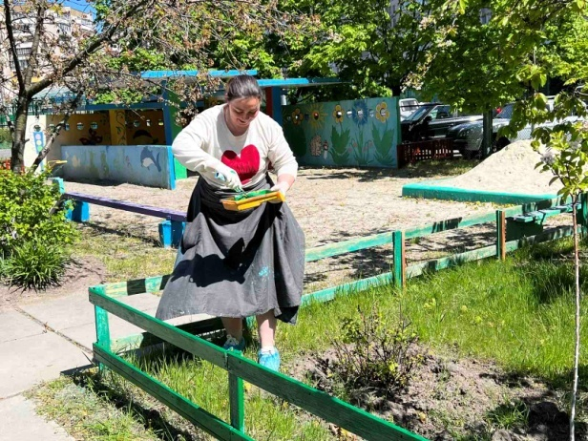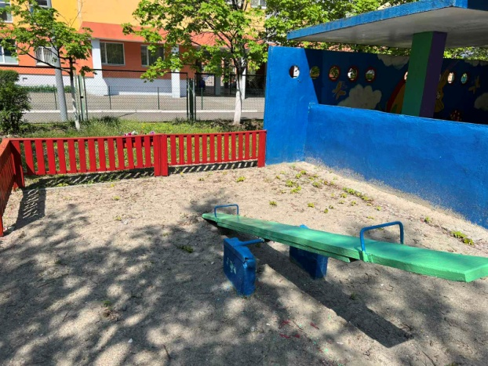

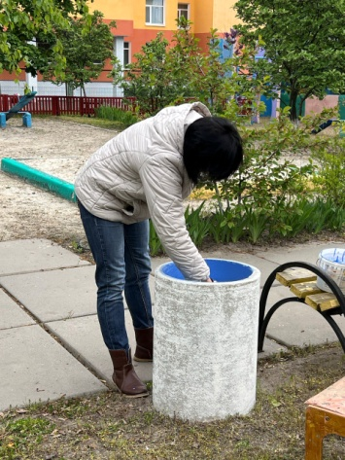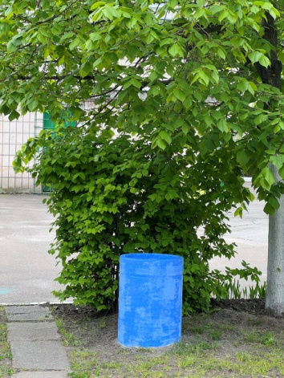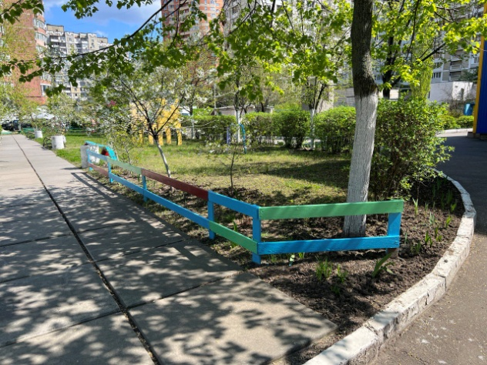

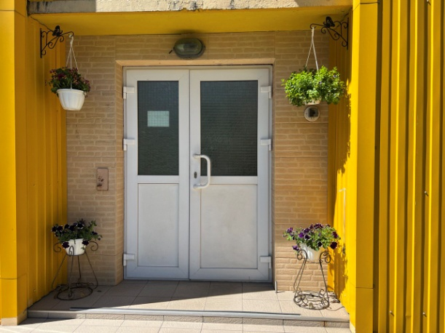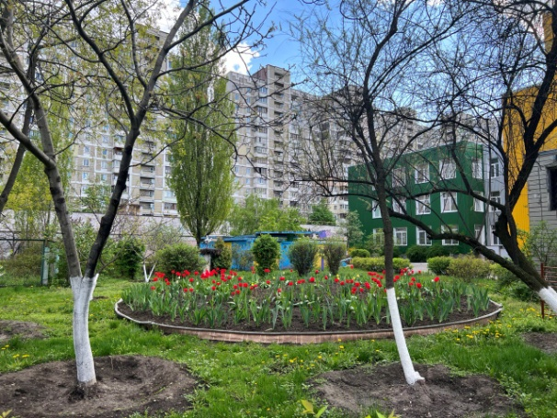
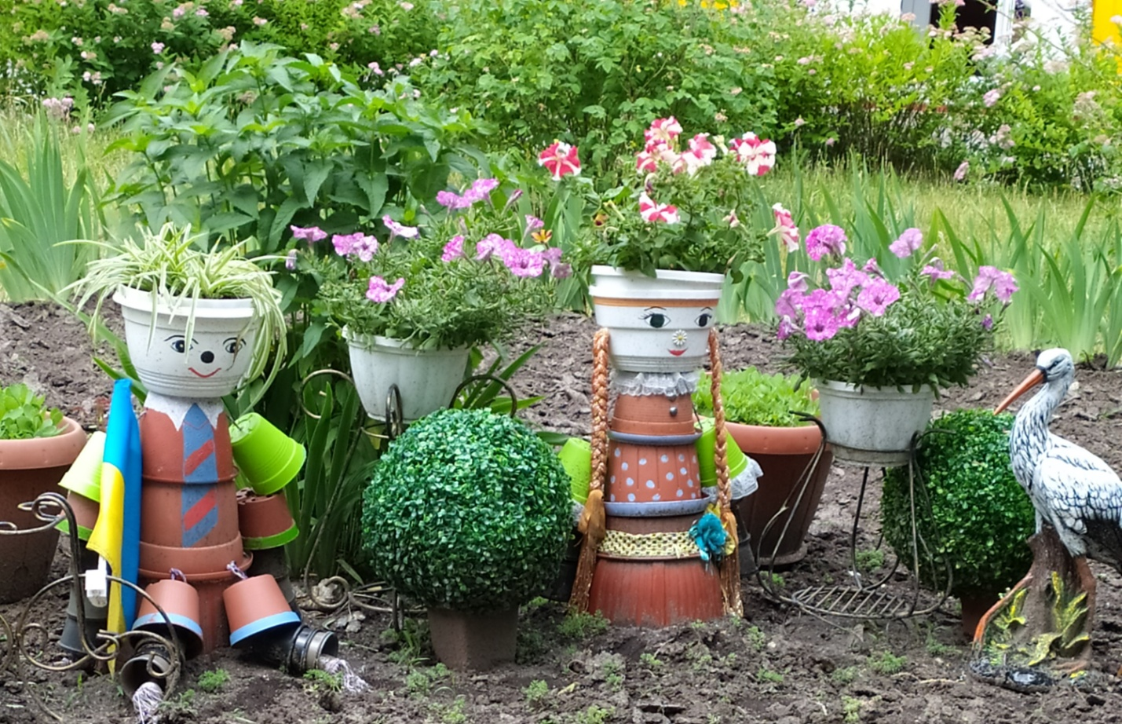

- Проведення масових заходів
- Не проводили.

- Проведення заходів за участі батьків –
Впродовж року адміністрацією дошкільного закладу було неодноразово організовано благодійний збір предметів, речей, медикаментів для Захисників та Захисниць України, та для внутрішньо переміщених осіб, які потребували одяг, предмети посуду, постільну білизну, взуття.

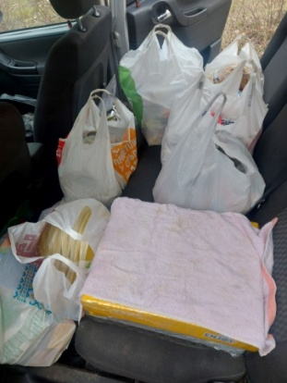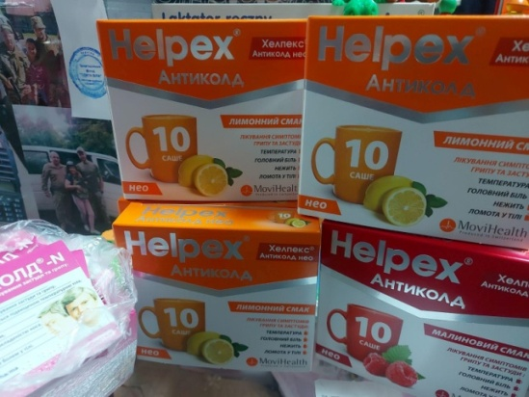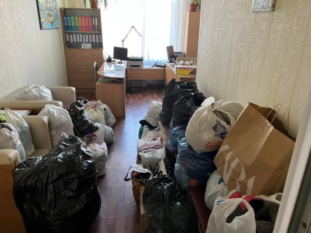

- Участь у районних заходах:
- 14.03.2023р. встановлено національний рекорд України «Найбільша кількість окопних свічок на одній локації». Співробітники нашого закладу приймали активну участь за що отримали лист – подяку

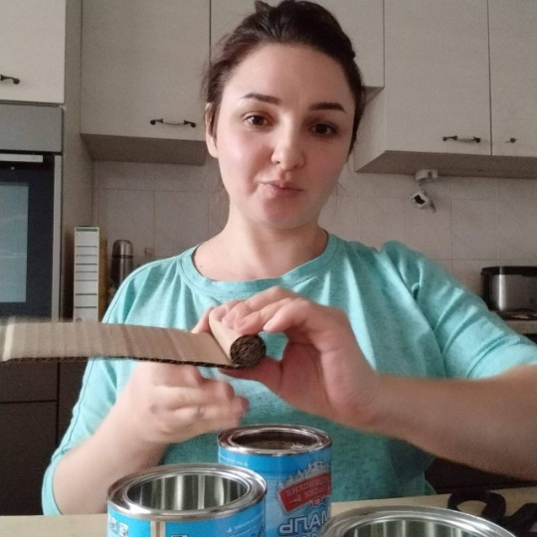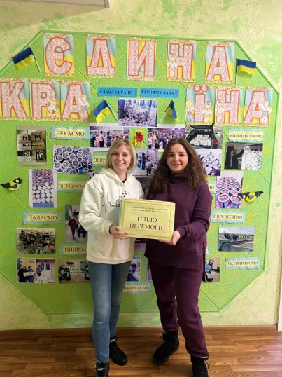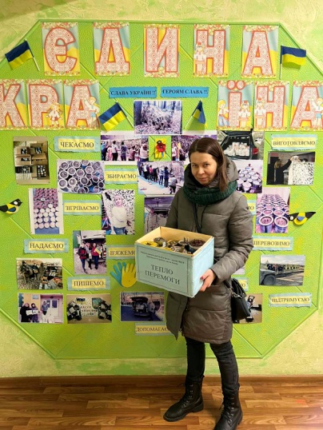

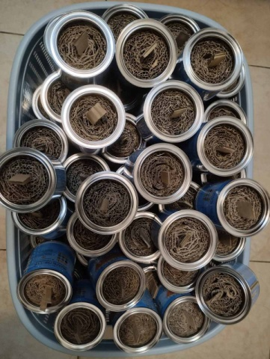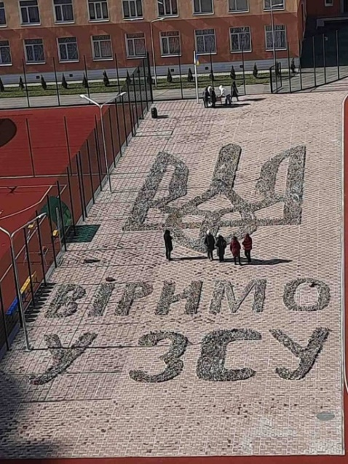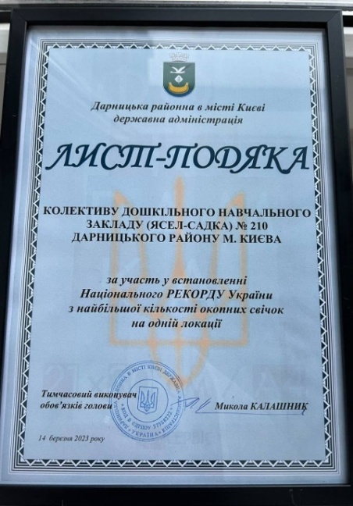

- 28.03.2023 року у Київській інженерній гімназії відбулася урочиста зустріч «Волонтер. Без зброї у руках - він воїн тилу» на цій зустріч директору нашого закладу Олійник Т.В. була вручена подяка колективу «за вагомий внесок зміцнення обороноздатності, всебічну волонтерську допомогу, небайдужість та безкорисливу працю

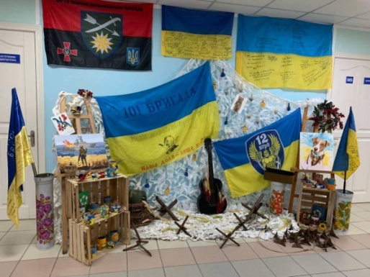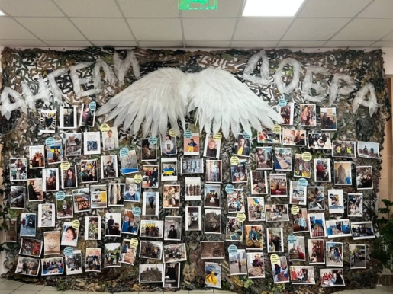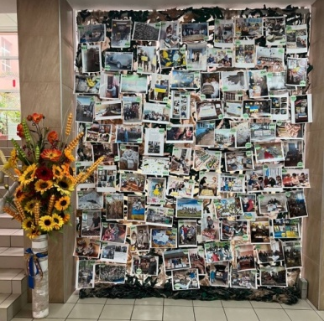

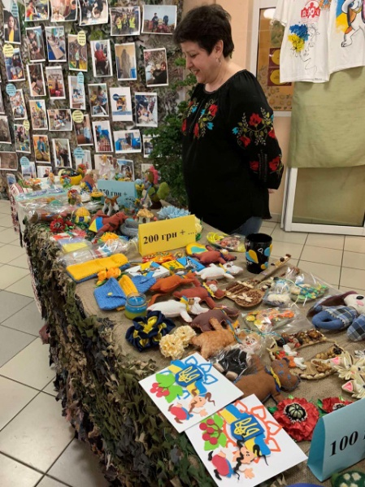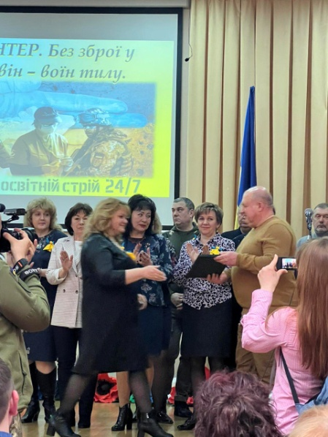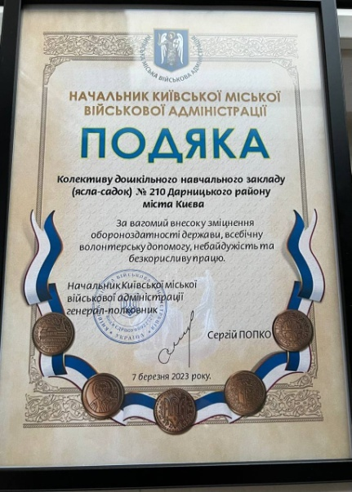

- Участь у міських заходах:
- Не приймали.

7. Представлення досвіду роботи закладу:
- Не проводили.

8. Проведення методичних об’єднань та проходження практики студентами на базі навчального закладу
- Не проводили методичні об’єднання.
- Не проходили педагогічну практику.

9. Друковані матеріали:
- Не друкувалися.

10. Підвищення кваліфікації працівниками:

- Курс «Вступ до раннього втручання» проводили Мінсоцполітики – прослухали – 7 педагогів;

- на платформі «Генеза» курси підвищення кваліфікації проходило 4 педагога
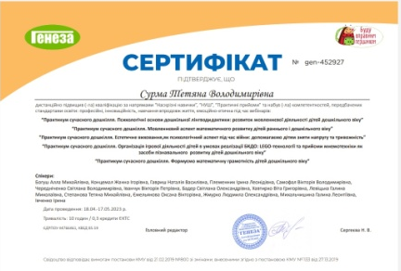

- Курси з надання домедичної допомоги на платформі «Прометеус» – 3 педагоги;
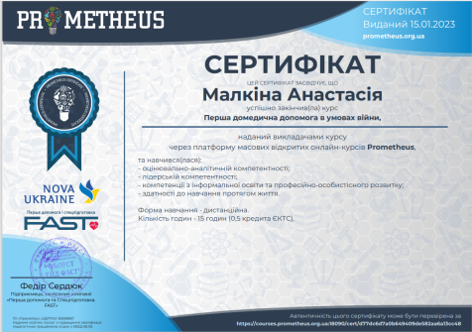

- Вебінар «Супергерої FAST» - 11 педагогів;
- Всеукраїнський он лайн марафон «Взаємодія» - 12 педагогів;
- Всеукраїнська громадська організація «Асоціація працівників дошкільної освіти» - 4 педагоги

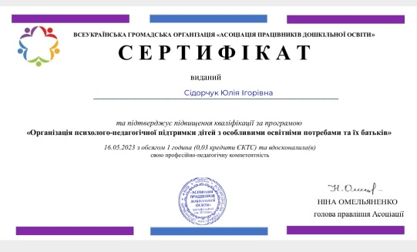

- Семінар «Запобігання та протидія домашньому насильству» - 8 педагогів
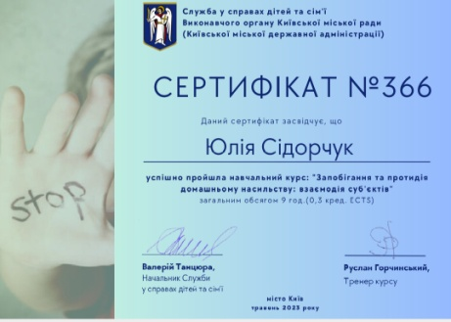

- Фахові курси підвищення кваліфікації для дошкільних працівників при Київський університет імені Бориса Грінченка Інститут післядипломної освіти - 8 педагогів:
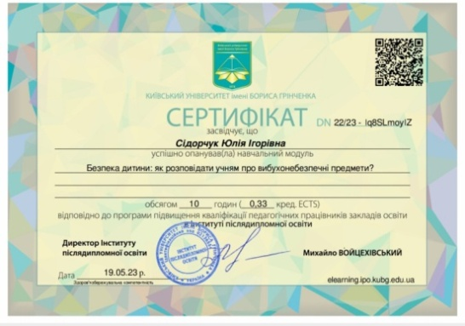
- На платформі «Зрозуміло» пройшли онлайн – курс 27 співробітників закладу
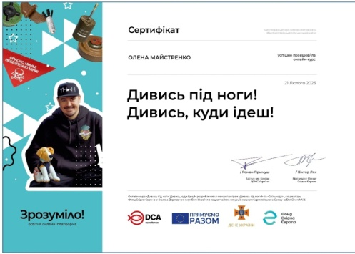

11.Працюють та навчаються в педагогічних університетах 2 педагоги:
  - Паламарчук Ірина Геннадіївна – І курс магістратури в Національному педагогічному університеті ім. М.П. Драгоманова за спеціальністю «Психологія»
  - Пастернак Світлана Олексіївна – І курс магістратури в Національному педагогічному університеті ім. М.П. Драгоманова за спеціальністю «Дошкільна Освіта»

12. Придбано та оформлено стенд:

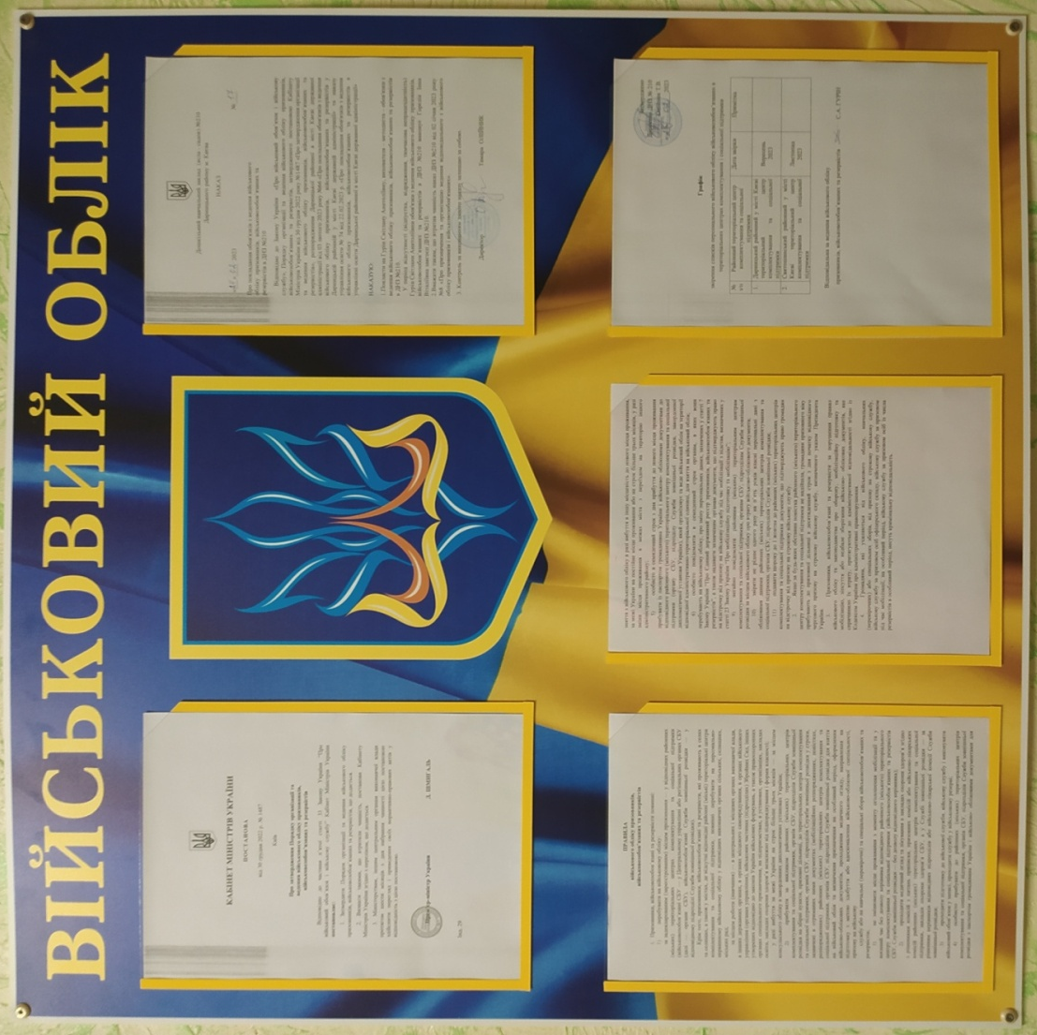

13. Участь в виготовленні оберегів для наших захисників:

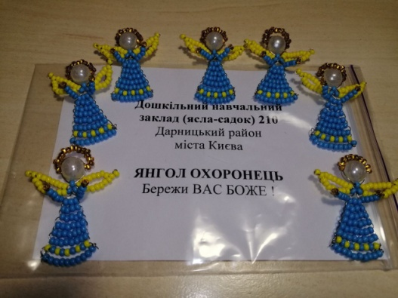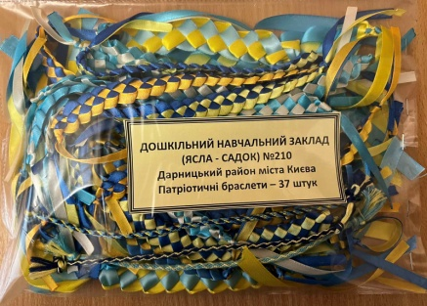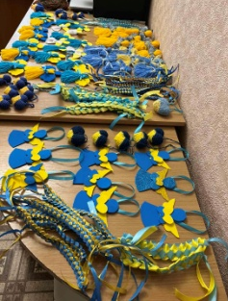

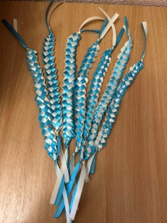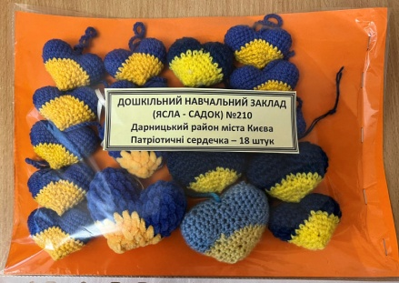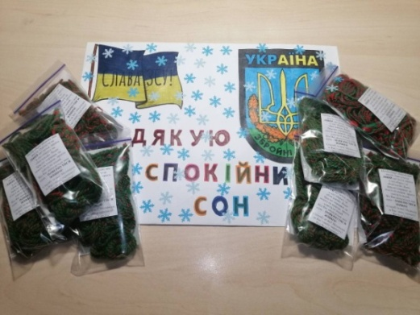

14. Колектив закладу тісно з півпрацювали з благодійною організацією «Благодійний фонд «БЕАТА ВІТА» про що свідчить отримана подяка від директора Яценко С.М. 01.05.2023 року.

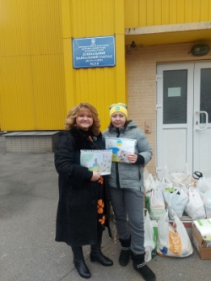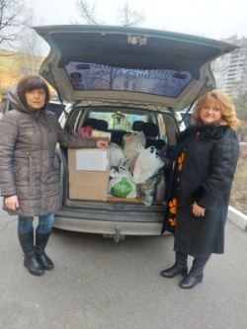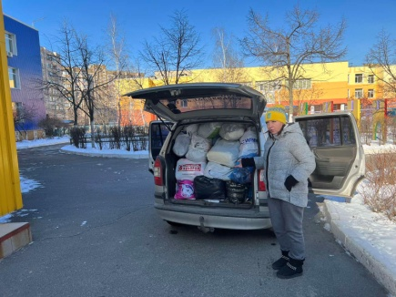

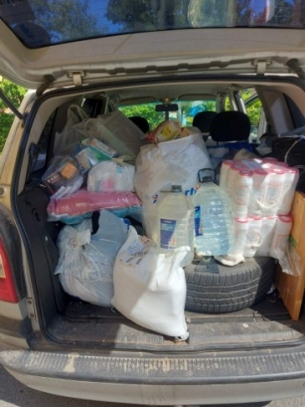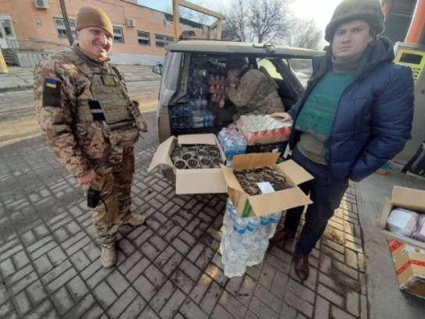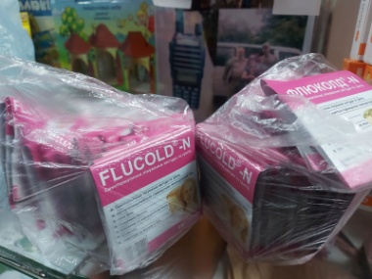

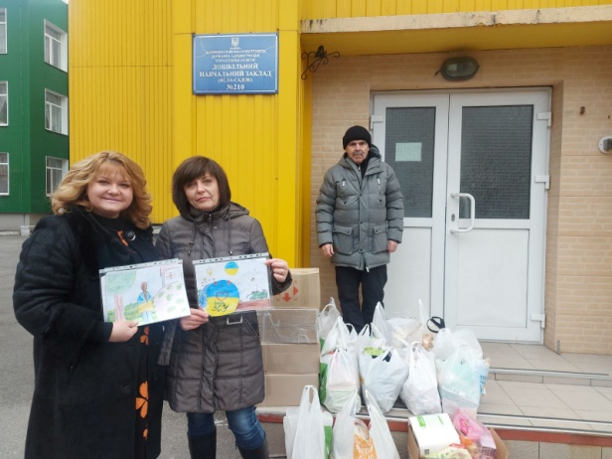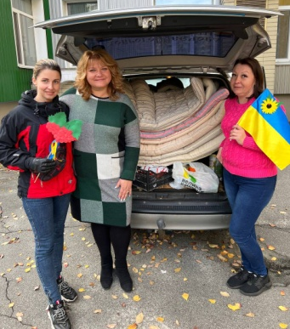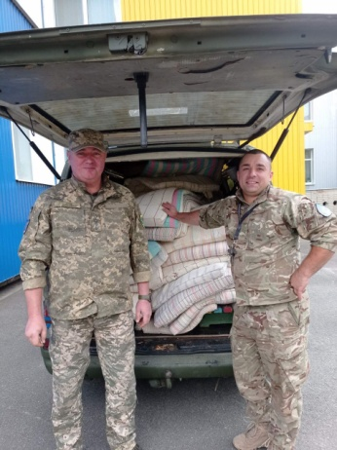
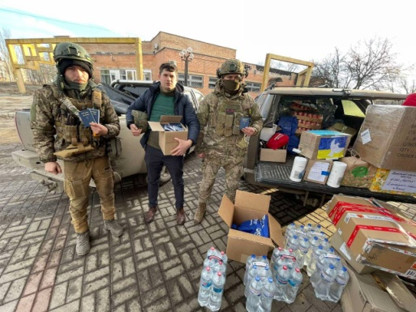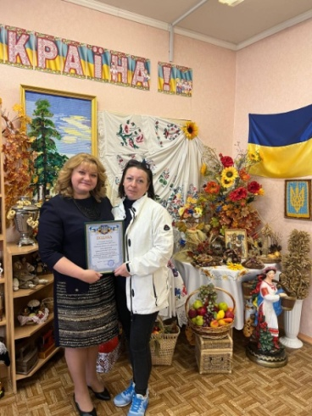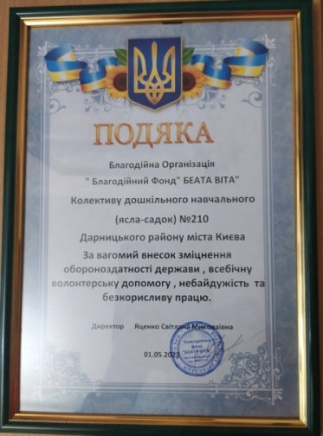

15. Хочеться відмітити роботу в благодійній організації «Афіна - Україна» музичного керівника закладу Анжелу Петрівну Кириленко, яка з перших днів долучилася до спільної праці небайдужих в плетінні маскувальних сіток для наших захисників.

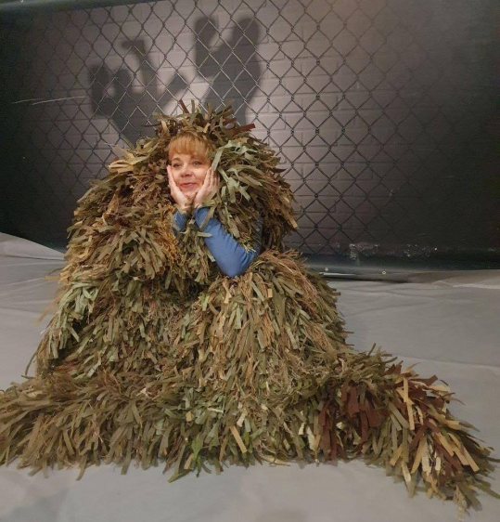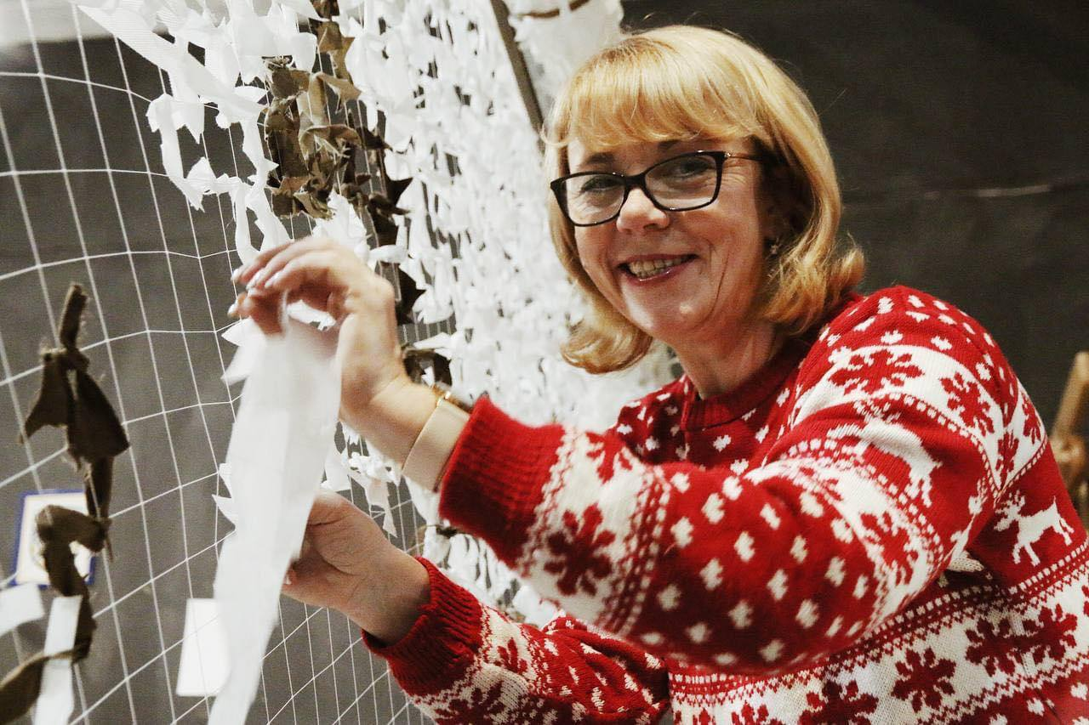

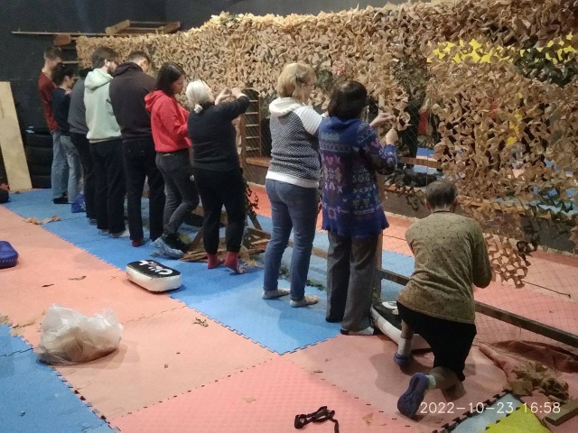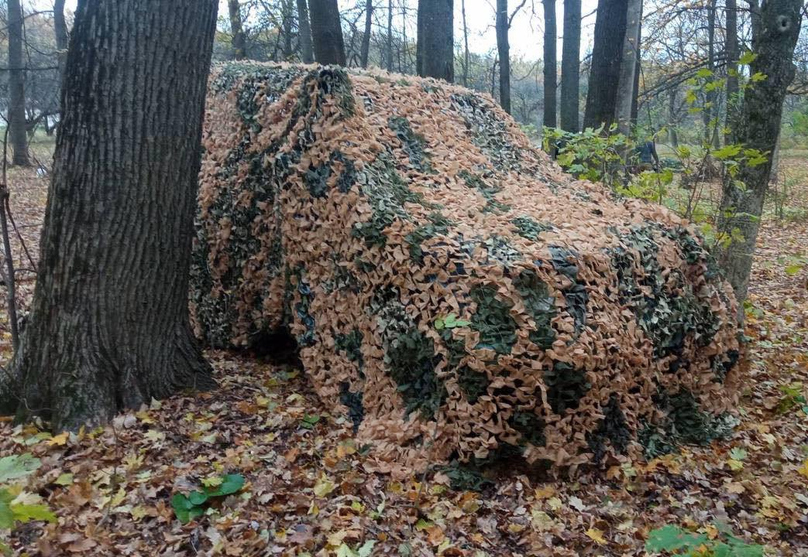

Згуртовуємося, об′єднуємося, допомагаємо, підтримуємо – наближаємо ПЕРЕМОГУ разом. Про що свідчить фотовиставка «Єдина країна».

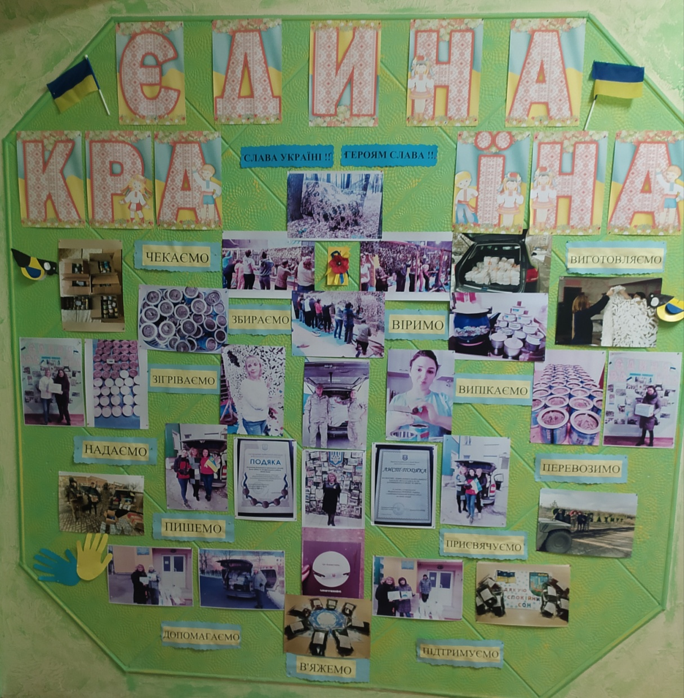

Директор ДНЗ № 210
Тамара ОЛІЙНИК

Вихователь – методист
Світлана ГУРІН

